2015年上海市普陀区中考数学二模试卷
一、选择题
1．（4分）下列分数中，能化为有限小数的是（ ）
A． B． C． D．
2．（4分）下列说法中，不正确的是（ ）
A．10的立方根是
B．﹣2是4的一个平方根
C．的平方根是
D．0.01的算术平方根是0.1
3．（4分）数据0，1，1，3，3，4的平均数和方差分别是（ ）
A．2和1.6 B．2和2 C．2.4和1.6 D．2.4和2
4．（4分）在下列图形中，为中心对称图形的是（ ）
A．等腰梯形 B．平行四边形 C．正五边形 D．等腰三角形
5．（4分）如果点A（x₁，y₁）、B（x₂，y₂）都在反比例函数y=﹣的图象上，并且x₁＜x₂＜0，那么下列各式中正确的是（ ）
A．y₁＜y₂＜0 B．0＜y₁＜y₂ C．y₁＞y₂＞0 D．0＞y₁＞y₂
6．（4分）下列4×4的正方形网格中，小正方形的边长均为1，三角形的顶点都在格点上，则与△ABC相似的三角形所在的网格图形是（ ）
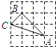
A．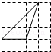 B．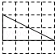 C．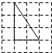 D．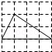
二、填空题
7．（4分）分解因式：ab²﹣ab= ．
8．（4分）方程=5的根是 ．
9．（4分）计算：= ．
10．（4分）一元二次方程x²+9=0根的判别式的值是 ．
11．（4分）函数y=的定义域是 ．
12．（4分）某彩票共发行100，000份，其中设特等奖1名，一等奖2名，二等奖5名，三等奖10名，那么抽中特等奖的概率是 ．
13．（4分）⊙O的直径为10，弦AB的弦心距OM是3，那么弦AB的长是 ．
14．（4分）如图，已知△ABC中，中线AM、BN相交于点G，如果=，=，那么= ．（用和表示）．
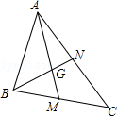
15．（4分）如图，在△ABC中，点D、E分别在AB、AC上，∠ADE=∠C，如果AE=2，△ADE的面积是4，四边形BCED的面积是5，那么AB的长是 ．
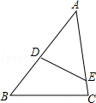
16．（4分）某区有6000名学生参加了“创建国家卫生城市”知识竞赛，为了了解本次竞赛成绩分布情况，竞赛组委会从中随机抽取部分学生的成绩（得分都是整数）作为样本，绘制成频率分布直方图如图，请根据提供的信息估计该区本次竞赛成绩在89.5分﹣99.5分的学生大约有 名．
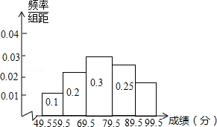
17．（4分）如图甲，对于平面上不大于90°的∠MON，我们给出如下定义：如果点P在∠MON的内部，作PE⊥OM，PF⊥ON，垂足分别为点E、F，那么称PE+PF的值为点P相对于∠MON的“点角距离”，记为d（P，∠MON）．如图乙，在平面直角坐标系xOy中，点P在第一象限内，且点P的横坐标比纵坐标大1，对于∠xOy，满足d（P，∠xOy）=5，点P的坐标是 ．
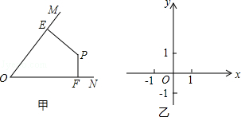
18．（4分）如图，在矩形纸片ABCD中，AB＜BC．点M、N分别在边AD、BC上，沿直线MN将四边形DMNC翻折，点C恰好与点A重合．如果此时在原图中△CDM与△MNC的面积比是1：3，那么的值等于 ．
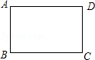
三、解答题
19．（10分）计算：（﹣1）⁰+sin45°﹣﹣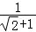．
20．（10分）解方程组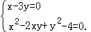．
21．（10分）已知，如图，在平面直角坐标系xOy中，直线y=x与x轴交与点A，在第一象限内与反比例函数图象交于点B，BC垂直于x轴，垂足为点C，且OC=2AO．求：
（1）点C的坐标；
（2）反比例函数的解析式．
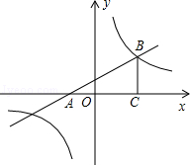
22．（10分）本市为了给市容营造温馨和谐的夜间景观，准备在一条宽7.4米的道路上空利用轻轨桥墩，安装呈大中小三个同心圆的景观灯带（如图甲所示）．如图乙，已知EF表示路面宽度，轻轨桥墩的下方为等腰梯形ABCD，且AD∥EF，AB=DC，∠ABC=37°．在轻轨桥墩上设有两处限高标志，分别表示等腰梯形的下底边到路面的距离为2.9米和等腰梯形的上底边到路面的距离为3.8米，大圆直径等于AD，三圆半径的比等于1：2：3，试求这三个圆形灯带的总长为多少米？（结果保留π）（参考数据：sin37°≈0.6，cos37°≈0.8，tan37°≈0.75）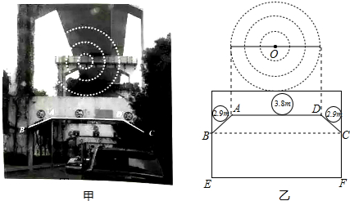
23．（12分）如图，在△ABC中，点D、E分别在边BC、AC上，BE、AD相交于点G，EF∥AD交BC于点F，且BF²=BD•BC，联结FG．
（1）求证：FG∥CE；
（2）设∠BAD=∠C，求证：四边形AGFE是菱形．
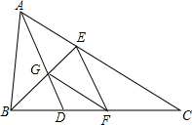
24．（12分）如图，在平面直角坐标系xOy中，二次函数的图象经过点A（﹣1，0），B（4，0），C（0，2），点D是点C关于原点的对称点，联结BD，点E是x轴上的一个动点，设点E的坐标为（m，0），过点E作x轴的垂线l交抛物线于点P．
（1）求这个二次函数的解析式；
（2）当点E在线段OB上运动时，直线l交BD于点Q，当四边形CDQP是平行四边形时，求m的值；
（3）是否存在点P，使△BDP是不以BD为斜边的直角三角形？如果存在请直接写出点P的坐标；如果不存在，请说明理由．
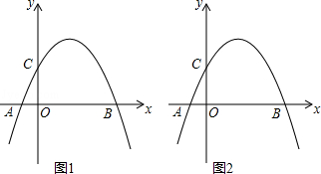
25．（14分）如图甲，已知梯形ABCD中，AD∥BC，∠D=90°，BC=5，CD=3，cotB=1，P是边BC上的一个动点（不与点B、点C重合），过点P作射线PE，使射线PE交射线BA于点E，∠BPE=∠CPD．
（1）如图乙，当点E与点A重合时，求∠DPC的正切值；
（2）当点E落在线段AB上时，设BP=x，BE=y，试求y与x之间的函数解析式，并写出x的取值范围；
（3）设以BE长为半径的⊙B和以AD长为直径的⊙O相切，求BP的长．
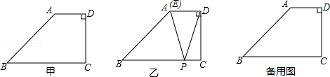

2015年上海市普陀区中考数学二模试卷
参考答案与试题解析
一、选择题
1．（4分）下列分数中，能化为有限小数的是（ ）
A． B． C． D．
【考点】27：实数．菁优网版权所有
【分析】运用有理数的除法法则计算可知．
【解答】解：选项A、B、D是无限循环小数，
C．中的结果是0.2，
故选：C．
【点评】本题主要考查了有理数的除法，在解题时要根据有理数的除法法则分别计算是解题的关键．
2．（4分）下列说法中，不正确的是（ ）
A．10的立方根是
B．﹣2是4的一个平方根
C．的平方根是
D．0.01的算术平方根是0.1
【考点】21：平方根；22：算术平方根；24：立方根．菁优网版权所有
【分析】根据立方根，平方根的定义，即可解答．
【解答】解：A．10的立方根是，正确；
B．﹣2是4的一个平方根，正确；
C.的平方根是±，故错误；
D． 0.01的算术平方根是0.1，正确；
故选：C．
【点评】本题考查了平方根，立方根，解决本题的关键是熟记立方根，平方根的定义．
3．（4分）数据0，1，1，3，3，4的平均数和方差分别是（ ）
A．2和1.6 B．2和2 C．2.4和1.6 D．2.4和2
【考点】W1：算术平均数；W7：方差．菁优网版权所有
【分析】先由平均数的公式计算出这组数据的平均值，再根据方差的公式计算．
【解答】解：由题意得：（0+1+1+3+3+4）÷6=2，
数据的方差S²=[（0﹣2）²+2×（1﹣2）²+2×（3﹣2）²+（4﹣2）²]=2．
故选：B．
【点评】此题主要考查了方差的定义以及平均数的求法，正确记忆方差公式，是解决问题的关键．一般地设n个数据，x₁，x₂，…x_{n}的平均数为，则方差S²=[（x₁﹣）²+（x₂﹣）²+…+（x_{n}﹣）²]．
4．（4分）在下列图形中，为中心对称图形的是（ ）
A．等腰梯形 B．平行四边形 C．正五边形 D．等腰三角形
【考点】R5：中心对称图形．菁优网版权所有
【分析】根据中心对称与轴对称的概念和各图形的特点即可求解．
【解答】解：中心对称图形，即把一个图形绕一个点旋转180°后能和原来的图形重合，A、C、D都不符合；
是中心对称图形的只有B．
故选：B．
【点评】本题考查了中心对称图形的概念：在同一平面内，如果把一个图形绕某一点旋转180度，旋转后的图形能和原图形完全重合，那么这个图形就叫做中心对称图形．
5．（4分）如果点A（x₁，y₁）、B（x₂，y₂）都在反比例函数y=﹣的图象上，并且x₁＜x₂＜0，那么下列各式中正确的是（ ）
A．y₁＜y₂＜0 B．0＜y₁＜y₂ C．y₁＞y₂＞0 D．0＞y₁＞y₂
【考点】G6：反比例函数图象上点的坐标特征．菁优网版权所有
【分析】先根据反比例函数y=﹣判断此函数图象所在的象限，再根据x₁＜x₂＜0判断出A（x₁，y₁）、B（x₂，y₂）所在的象限，根据反比例函数的增减性即可解答．
【解答】解：∵反比例函数y=﹣中，k=﹣1＜0，
∴此函数的图象在二、四象限，在每一象限内y随x的增大而增大，
∵x₁＜x₂＜0，
∴A（x₁，y₁）、B（x₂，y₂）两点均位于第二象限，
∴0＜y₁＜y₂．
故选：B．
【点评】本题考查的是反比例函数的性质：反比例函数y=，当k＞0时，图象在第一、三象限，在每个象限，y随x的增大而减小，当k＜0时，图象在第二、四象限，在每个象限，y随x的增大而增大．
6．（4分）下列4×4的正方形网格中，小正方形的边长均为1，三角形的顶点都在格点上，则与△ABC相似的三角形所在的网格图形是（ ）
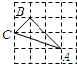
A．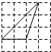 B．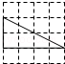 C．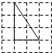 D．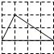
【考点】S8：相似三角形的判定．菁优网版权所有
【专题】24：网格型．
【分析】根据勾股定理求出△ABC的三边，并求出三边之比，然后根据网格结构利用勾股定理求出三角形的三边之比，再根据三边对应成比例，两三角形相似选择答案．
【解答】解：根据勾股定理，AB==2，
BC==，
AC==，
所以△ABC的三边之比为：2：=1：2：，
A、三角形的三边分别为2，=，=3，三边之比为2：：3=：：3，故A选项错误；
B、三角形的三边分别为2，4，=2，三边之比为2：4：2=1：2：，故B选项正确；
C、三角形的三边分别为2，3，=，三边之比为2：3：，故C选项错误；
D、三角形的三边分别为=，=，4，三边之比为：：4，故D选项错误．
故选：B．
【点评】本题主要考查了相似三角形的判定与网格结构的知识，根据网格结构分别求出各三角形的三条边的长，并求出三边之比是解题的关键．
二、填空题
7．（4分）分解因式：ab²﹣ab= ab（b﹣1） ．
【考点】53：因式分解﹣提公因式法．菁优网版权所有
【专题】11：计算题．
【分析】原式提取公因式即可得到结果．
【解答】解：原式=ab（b﹣1）．
故答案为：ab（b﹣1）
【点评】此题考查了因式分解﹣提公因式法，熟练掌握提取公因式的方法是解本题的关键．
8．（4分）方程=5的根是 30 ．
【考点】AG：无理方程．菁优网版权所有
【分析】根据平方，可得一元一次方程，根据解一元一次方程，可得答案．
【解答】解：两边平方，得
x﹣5=25．
解得x=30，
故答案为：30．
【点评】本题考查了无理方程，平方运算是解无理方程的关键．
9．（4分）计算：= ．
【考点】78：二次根式的加减法．菁优网版权所有
【分析】把二次根式化为最简二次根式，把同类二次根式进行合并即可．
【解答】解：原式=+3=4．
【点评】此题比较简单，解答此题的关键是熟知再进行二次根式的加减时，只有同类二次根式的能相互加减．
10．（4分）一元二次方程x²+9=0根的判别式的值是 ﹣36 ．
【考点】AA：根的判别式．菁优网版权所有
【分析】先找出一元二次方程x²+9=0中a、b、c的值，再直接代入判别式计算即可．
【解答】解：∵a=1，b=0，c=9，
∴△=b²﹣4ac=0²﹣4×1×9=﹣36，
故答案为﹣36．
【点评】本题考查了根的判别式：△=b²﹣4ac叫做一元二次方程ax²+bx+c=0（a≠0）的根的判别式，它是确定一元二次方程根的个数的基础，是中考的必考考点．
11．（4分）函数y=的定义域是 x≤1 ．
【考点】72：二次根式有意义的条件；E4：函数自变量的取值范围．菁优网版权所有
【分析】本题主要考查自变量的取值范围，函数关系中主要有二次根式．根据二次根式的意义，被开方数是非负数．
【解答】解：根据题意得：1﹣x≥0，
解得x≤1．
【点评】函数自变量的范围一般从三个方面考虑：
（1）当函数表达式是整式时，自变量可取全体实数；
（2）当函数表达式是分式时，考虑分式的分母不能为0；
（3）当函数表达式是二次根式时，被开方数为非负数．
12．（4分）某彩票共发行100，000份，其中设特等奖1名，一等奖2名，二等奖5名，三等奖10名，那么抽中特等奖的概率是 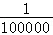 ．
【考点】X4：概率公式．菁优网版权所有
【分析】由某彩票共发行100，000份，其中设特等奖1名，一等奖2名，二等奖5名，三等奖10名，直接利用概率公式求解即可求得答案．
【解答】解：∵某彩票共发行100，000份，其中设特等奖1名，一等奖2名，二等奖5名，三等奖10名，
∴抽中特等奖的概率是：．
故答案为：．
【点评】此题考查了概率公式的应用．用到的知识点为：概率=所求情况数与总情况数之比．
13．（4分）⊙O的直径为10，弦AB的弦心距OM是3，那么弦AB的长是 8 ．
【考点】KQ：勾股定理；M2：垂径定理．菁优网版权所有
【专题】11：计算题．
【分析】如图连结OA，根据垂径定理得到AM=BM，然后利用勾股定理计算出AM=4，于是得到AB=2AM=8．
【解答】解：如图，连结OA，
∵OM为弦心距，
∴OM⊥AB，
∴AM=BM，
在Rt△OAM中，∵OM=3，OA=5，
∴AM==4，
∴AB=2AM=8．
故答案为8．
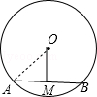
【点评】本题考查了垂径定理：垂直于弦的直径平分这条弦，并且平分弦所对的两条弧．也考查了勾股定理．
14．（4分）如图，已知△ABC中，中线AM、BN相交于点G，如果=，=，那么= + ．（用和表示）．
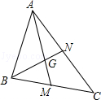
【考点】LM：*平面向量．菁优网版权所有
【分析】由△ABC中，中线AM、BN相交于点G，根据重心的性质，即可得AG=AM，BG=BN，继而求得与，然后由三角形法则求得，，继而求得答案．
【解答】解：∵△ABC中，中线AM、BN相交于点G，
∴AG=AM，BG=BN，
∵=，=，
∴==，==，
∴=﹣=﹣，
∴=﹣=﹣（﹣）=+，
∴=2=+．
故答案为：+．
【点评】此题考查了平面向量的知识．注意三角形法则的应用．
15．（4分）如图，在△ABC中，点D、E分别在AB、AC上，∠ADE=∠C，如果AE=2，△ADE的面积是4，四边形BCED的面积是5，那么AB的长是 3 ．
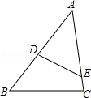
【考点】S9：相似三角形的判定与性质．菁优网版权所有
【分析】由∠ADE=∠C，∠A是公共角，根据有两角对应相等的三角形相似，即可证得△ADE∽△ACB，又由相似三角形面积的比等于相似比的平方，即可得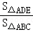=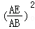，然后由AE=2，△ADE的面积为4，四边形BCDE的面积为5，即可求得AB的长．
【解答】解：∵∠AED=∠B，∠A是公共角，
∴△ADE∽△ACB，
∴=，
∵△ADE的面积为4，四边形BCED的面积为5，
∴△ABC的面积为9，
∵AE=2，
∴=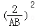，
解得：AB=3．
故答案为：3．
【点评】此题考查了相似三角形的判定与性质．此题比较简单，注意掌握有两角对应相等的三角形相似与相似三角形面积的比等于相似比的平方定理的应用．
16．（4分）某区有6000名学生参加了“创建国家卫生城市”知识竞赛，为了了解本次竞赛成绩分布情况，竞赛组委会从中随机抽取部分学生的成绩（得分都是整数）作为样本，绘制成频率分布直方图如图，请根据提供的信息估计该区本次竞赛成绩在89.5分﹣99.5分的学生大约有 900 名．
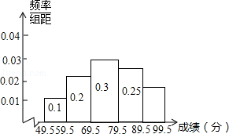
【考点】V5：用样本估计总体；V8：频数（率）分布直方图．菁优网版权所有
【分析】利用总人数6000乘以对应的频率即可．
【解答】解：该区本次竞赛成绩在89.5分﹣99.5分的学生有：6000（1﹣0.1﹣0.2﹣0.3﹣0.25）=900（人）．
故答案是：900．
【点评】本题考查读频率分布直方图的能力和利用统计图获取信息的能力，要理解：频率=频数÷总数，用样本估计整体让整体×样本的百分比即可．
17．（4分）如图甲，对于平面上不大于90°的∠MON，我们给出如下定义：如果点P在∠MON的内部，作PE⊥OM，PF⊥ON，垂足分别为点E、F，那么称PE+PF的值为点P相对于∠MON的“点角距离”，记为d（P，∠MON）．如图乙，在平面直角坐标系xOy中，点P在第一象限内，且点P的横坐标比纵坐标大1，对于∠xOy，满足d（P，∠xOy）=5，点P的坐标是 （3，2） ．
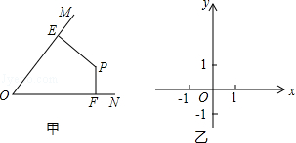
【考点】D1：点的坐标．菁优网版权所有
【专题】23：新定义．
【分析】设点P的横坐标为x，表示出纵坐标，然后列方程求出x，再求解即可．
【解答】解：设点P的横坐标为x，则点P的纵坐标为x﹣1，
由题意得，x+x﹣1=5，
解得x=3，
x﹣1=2，
所以，点P（3，2）．
故答案为：（3，2）．
【点评】本题考查了点的坐标，读懂题目信息，理解“点角距离”的定义并列出方程是解题的关键．
18．（4分）如图，在矩形纸片ABCD中，AB＜BC．点M、N分别在边AD、BC上，沿直线MN将四边形DMNC翻折，点C恰好与点A重合．如果此时在原图中△CDM与△MNC的面积比是1：3，那么的值等于 ．
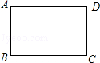
【考点】PB：翻折变换（折叠问题）．菁优网版权所有
【分析】由折叠的性质可得：∠AMN=∠CMN，由四边形ABCD是矩形，可得∠AMN=∠CNM，则可证得∠CNM=∠CMN，继而可得CM=CN；过点M作MH⊥BC于点H，由△CDM的面积与△MNC的面积比为1：3，易得NC=3MD=3HC，然后设DM=x，由勾股定理，可求得MN的长，继而求得答案．
【解答】解：由折叠的性质可得：∠EMN=∠DMN，
即∠EMN=∠EMA+∠AMN，
∠DMN=∠DMC+∠CMN，
∵∠EMA=∠DMC
∴∠AMN=∠CMN，
∵四边形ABCD是矩形，
∴AD∥BC，
∴∠AMN=∠CNM，
∴∠CNM=∠CMN，
∴CM=CN，
如图，
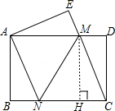
过点M作MH⊥BC于点H，则四边形MHCD是矩形，
∴HC=DM，MH=DC，
∵△CDM的面积与△CMN的面积比为1：3，
∴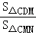=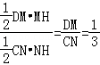，
∴NC=3MD=3HC，
∴NH=2HC，
设DM=x，则HC=x，NH=2x，
∴CM=CN=3x，
在Rt△CDM中，DC==2x，
∴HM=2x，
在Rt△MNH中，MN==2x，
∴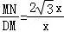=2．
故答案为：2．
【点评】此题考查了矩形的性质、折叠的性质、勾股定理以及三角形的面积．此题难度适中，注意掌握辅助线的作法，注意掌握数形结合思想与方程思想的应用．
三、解答题
19．（10分）计算：（﹣1）⁰+sin45°﹣﹣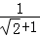．
【考点】6E：零指数幂；79：二次根式的混合运算；T5：特殊角的三角函数值．菁优网版权所有
【专题】11：计算题．
【分析】根据零指数幂、分数指数幂和特殊角的三角函数值得到原式=1+﹣﹣（﹣1），然后去括号后合并即可．
【解答】解：原式=1+﹣﹣（﹣1）
=1+﹣﹣+1
=2﹣．
【点评】本题考查了二次根式的计算：先把各二次根式化为最简二次根式，再进行二次根式的乘除运算，然后合并同类二次根式．也考查了零指数幂和分数指数幂．
20．（10分）解方程组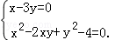．
【考点】AF：高次方程．菁优网版权所有
【专题】11：计算题．
【分析】将方程（2）先变形为（x﹣y）²=4，然后两边开平方得到关于x、y的方程，再分别与方程（1）组成方程组，再用加减消元法解一元一次方程即可．
【解答】解：
方程（2）可以变形为（x﹣y）²=4．
两边开平方，得x﹣y=2或x﹣y=﹣2．（2分）
因此，原方程组可以化为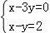或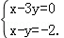，（2分）
分别解这两个方程组，得原方程组的解是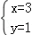，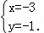．（4分）
【点评】本题考查了高次方程的知识，解答此类题目一般用代入法比较简单，先消去一个未知数再解关于另一个未知数的一元二次方程，把求得结果代入一个较简单的方程中即可．
21．（10分）已知，如图，在平面直角坐标系xOy中，直线y=x与x轴交与点A，在第一象限内与反比例函数图象交于点B，BC垂直于x轴，垂足为点C，且OC=2AO．求：
（1）点C的坐标；
（2）反比例函数的解析式．
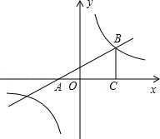
【考点】G8：反比例函数与一次函数的交点问题．菁优网版权所有
【分析】（1）由一次函数的解析式求出图形与坐标轴的交点，根据OC=2OA，求得点C的坐标；
（2）根据BC垂直于x轴，得到平行线，得到对应线段成比例，列方程求解，得到B点的坐标，应用待定系数法求得反比例函数的解析式．
【解答】解：如图在y=x中，令x=0，则y=，y=0，x=﹣1，
∴A（﹣1，），C（0，），
∴OA=1，OD=，
∵OC=2OA，
∴OC=2，
∴C（2，0）；

（2）∵BC垂直于x轴，
∴OD∥BC，
∴=，
∴BC=，
∴B（2，），
设反比例函数的解析式：y=，
把点B（2，）代入得k=3，
∴反比例函数的解析式：y=．
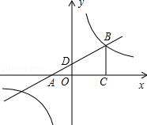
【点评】本题主要考查了待定系数法求反比例函数与利用一次函数的解析式求点的坐标和反比例函数中k的几何意义．这里体现了数形结合的思想，做此类题一定要正确理解k的几何意义．
22．（10分）本市为了给市容营造温馨和谐的夜间景观，准备在一条宽7.4米的道路上空利用轻轨桥墩，安装呈大中小三个同心圆的景观灯带（如图甲所示）．如图乙，已知EF表示路面宽度，轻轨桥墩的下方为等腰梯形ABCD，且AD∥EF，AB=DC，∠ABC=37°．在轻轨桥墩上设有两处限高标志，分别表示等腰梯形的下底边到路面的距离为2.9米和等腰梯形的上底边到路面的距离为3.8米，大圆直径等于AD，三圆半径的比等于1：2：3，试求这三个圆形灯带的总长为多少米？（结果保留π）（参考数据：sin37°≈0.6，cos37°≈0.8，tan37°≈0.75）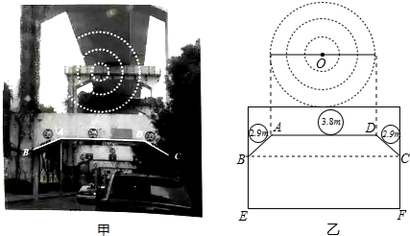
【考点】T8：解直角三角形的应用．菁优网版权所有
【分析】作AG⊥BC垂足为G，DH⊥BC，垂足为H．在Rt△ABG中，根据=tan37°求出BG的长、CH的长，从而得到大圆直径为5米，根据三圆半径的比等于1：2：3，求出三个圆的直径，从而求出三个圆的周长．
【解答】解：作AG⊥BC垂足为G，DH⊥BC，垂足为H．
在Rt△ABG中，=tan37°，
即BG=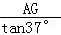=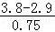=1.2米，
同理，CH=1.2米，
GH=7.4﹣1.2﹣1.2=5米，
则大圆直径为5米，
由于三圆半径的比等于1：2：3，
可知中圆直径为5×=米，
小圆直径为5×=米，
三个圆的周长为5π+π+π=10π．
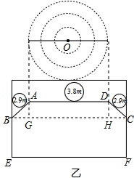
【点评】本题考查了解直角三角形的应用，将实际问题转化为解直角三角形的问题，找到直角三角形是解题的关键．
23．（12分）如图，在△ABC中，点D、E分别在边BC、AC上，BE、AD相交于点G，EF∥AD交BC于点F，且BF²=BD•BC，联结FG．
（1）求证：FG∥CE；
（2）设∠BAD=∠C，求证：四边形AGFE是菱形．
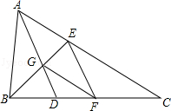
【考点】L7：平行四边形的判定与性质；L9：菱形的判定；S9：相似三角形的判定与性质．菁优网版权所有
【分析】（1）根据平行线分线段成比例定理推出结论．
（2）连接AF交BE于O，根据两组对边分别平行得到四边形AGFE是平行四边形，由平行四边形的性质得到对角线互相平分，通过三角形相似，得到比例式，推出等积式，得到等腰三角形，利用三线合一得到对角线垂直，即得到结论．
【解答】证明：（1）∵AD∥EF，
∴=，
∵BF²=BD•BC，
∴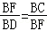，
∴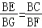，
∴FG∥CE；

（2）连接AF交BE于O，
∵AD∥EF，FG∥CE，
∴四边形AGFE是平行四边形，
∴AO=OF，
∵∠C=∠BAD，
∴△ABD∽△CAB，
∴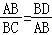，
∴AB²=BD•BC，
∴AB²=BF²，
∴AB=BF，
∴BE⊥AF，
∴▱AGFE是菱形．
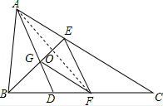
【点评】本题考查了平行线分线段成比例，平行四边形的判定和性质，全是三角形的判定和性质，菱形的判定定理，作出辅助线连接AF是做题的关键．
24．（12分）如图，在平面直角坐标系xOy中，二次函数的图象经过点A（﹣1，0），B（4，0），C（0，2），点D是点C关于原点的对称点，联结BD，点E是x轴上的一个动点，设点E的坐标为（m，0），过点E作x轴的垂线l交抛物线于点P．
（1）求这个二次函数的解析式；
（2）当点E在线段OB上运动时，直线l交BD于点Q，当四边形CDQP是平行四边形时，求m的值；
（3）是否存在点P，使△BDP是不以BD为斜边的直角三角形？如果存在请直接写出点P的坐标；如果不存在，请说明理由．
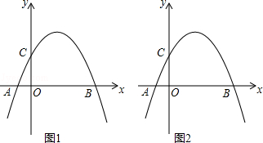
【考点】FA：待定系数法求一次函数解析式；H8：待定系数法求二次函数解析式；HF：二次函数综合题；L6：平行四边形的判定．菁优网版权所有
【专题】16：压轴题；31：数形结合；32：分类讨论；34：方程思想．
【分析】（1）由点A、B、C的坐标，利用待定系数法求解即可；
（2）先利用待定系数法求得直线BD的解析式，进而可设P（m，m²+m+2），Q（m，m﹣2），然后利用有一组对边平行且相等的四边形是平行四边形，由PQ=CD列出关于m的方程，求解即可；
（3）分两种情况：点D为直角顶点与点B为直角顶点，分别过直角顶点作BD的垂线，求出其解析式，然后与抛物线联立得到方程组，求出方程组的解即为点P的坐标．
【解答】解：（1）设二次函数的解析式为y=ax²+bx+c（a≠0），
∵二次函数的图象经过点A、B、C，
∴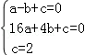，
解得a=，b=，c=2，
∴二次函数的解析式为y=x²+x+2；

（2）如图1，∵点D是点C关于x轴的对应点，C（0，2），
∴D（0，﹣2），
设直线BD的解析式为y=kx+n（k≠0），
∴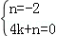，
解得k=，n=﹣2，
则直线BD的解析式为y=x﹣2，
由点P在抛物线上，点Q在BD上，PE⊥x轴，E（m，0），
设P（m，m²+m+2），Q（m，m﹣2），
∵PQ∥CD，
∴当PQ=CD时，四边形CDQP是平行四边形，
∴m²+m+2﹣（m﹣2）=4，
解得m₁=2，m₂=0（舍去），
∴m的值为2；

（3）①如图2，当点D为直角顶点时，过点D作DP⊥BD，交抛物线于点P，
∵直线BD：y=x﹣2，
∴设直线DP的解析式为y=﹣2x+d，
由D（0，﹣2），得d=﹣2，则直线DP的解析式为y=﹣2x﹣2，
∴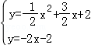，
解得：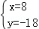或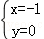，
∴点P的坐标为（8，﹣18）或（﹣1，0）；
②如图3，当点B为直角顶点时，过点B作BP⊥BD，交抛物线于点P，
设直线BP：y=﹣2x+e，
由B（4，0），得﹣8+e=0，解得e=8，
∴直线BP：y=﹣2x+8，
∴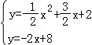，
解得：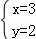或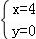，
∴点P的坐标为（3，2），
综上所述，点P的坐标为P₁（8，﹣18），P₂（﹣1，0），P₃（3，2）．
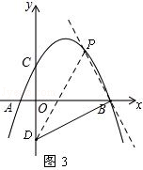
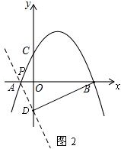
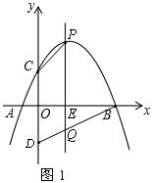
【点评】本题考查了二次函数的综合应用，平行四边形的判定，用待定系数法求一次函数与二次函数的解析式，一次函数与二次函数的交点问题等知识，具有一定的综合性，解答本题时要数形结合思想与方程思想的应用，解答（3）的关键是运用分类讨论思想，不要漏解．
25．（14分）如图甲，已知梯形ABCD中，AD∥BC，∠D=90°，BC=5，CD=3，cotB=1，P是边BC上的一个动点（不与点B、点C重合），过点P作射线PE，使射线PE交射线BA于点E，∠BPE=∠CPD．
（1）如图乙，当点E与点A重合时，求∠DPC的正切值；
（2）当点E落在线段AB上时，设BP=x，BE=y，试求y与x之间的函数解析式，并写出x的取值范围；
（3）设以BE长为半径的⊙B和以AD长为直径的⊙O相切，求BP的长．
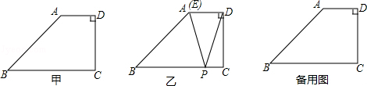
【考点】LO：四边形综合题．菁优网版权所有
【分析】（1）作AH⊥BC于H，证明△AHP≌△DCP，求出PC的长，得到∠DPC的正切值；
（2）作EM⊥BC于M，用x、y表示BM、PM，证明△EPM∽△DPC，得到y与x之间的函数解析式；
（3）分点E在线段AB上和线段AB的延长线上两种情况，根据两圆相切时，圆心距与两圆半径的关系解答即可．
【解答】解：（1）如图1，作AH⊥BC于H，
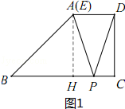
在△AHP和△DCP中，
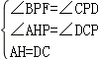
∴△AHP≌△DCP（AAS），
∴HP=PC
∵cotB=1，
∴∠B=45°，BH=AH=3，HP=PC=1，
tan∠DPC=3

（2）如图2，作EM⊥BC于M，
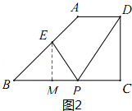
EM=BM=y，PM=x﹣y，
△EPM∽△DPC，
∴=
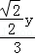=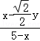，y=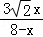（0＜x≤4）

（3）如图3，
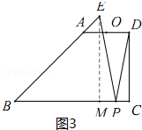
∵O为AD的中点，
∴BO=5，
当E在边AB上时，BO=BE+AO
5=1+，BP=x=48﹣64，
当E在边AB延长线上时，BO=BE﹣AO
5=﹣1，BP=x=16﹣8
【点评】本题考查的是直角梯形、相似三角形、锐角三角函数、两圆相切的知识，综合性较强，需要学生有综合运用知识的能力和严谨的逻辑思维能力，解答时，注意数形结合思想和分类讨论思想的运用．

